Zukunftsweisende Einblicke zu Energieeffizienz und Wasserstoff
EU-Parlamentarier Dr. Markus Pieper informierte sich bei Busch-Jaeger über aktuelle Themen zur Energiewende.

Ist die Verfügbarkeit Erneuerbarer Energien mittlerweile ein Standortvorteil? Welche Rolle spielt die Option Wasserstoff? Diese und viele andere Fragen stellte Politiker Dr. Markus Pieper bei seinem kürzlichen Besuch bei Busch-Jaeger am Standort Lüdenscheid.
Seit 2004 ist Pieper für das Münsterland im Europäischen Parlament und dort verantwortlicher Abgeordneter für den Ausbau der Erneuerbaren Energien. Aus diesem Grund besucht er Industriebetriebe in NRW wie zuletzt Busch-Jaeger. Das Unternehmen setzt mit „Mission to Zero“ auf eine sichere, intelligente und nachhaltige Elektrifizierung. Die Tochtergesellschaft der ABB-Gruppe hat 2019 am Standort Lüdenscheid die erste klimaneutrale Produktionsstätte des Konzerns realisiert. Mittlerweile ist das Konzept auf weitere ABB-Standorte weltweit übertragen worden.
Daher legten Adalbert M. Neumann, Geschäftsführer der Busch-Jaeger Elektro GmbH, und Benjamin Wilms, Mitglied der Geschäftsleitung und Bereichsleiter Entwicklung und Produktmanagement, bei der Begrüßung und der Unternehmensvorstellung den Fokus auf Innovation und Nachhaltigkeit. „Für die Dekarbonisierung spielt die Verzahnung verschiedener Energiebereiche wie Strom, Wärme und Mobilität eine tragende Rolle, um ein effizienteres und nachhaltigeres Energiesystem zu schaffen. Dafür steht unsere ‚Mission to Zero‘“, erklärte Adalbert M. Neumann. Von dieser Aussage konnten sich Dr. Markus Pieper sowie seine Delegation um Dr. Matthias Heider, Bezirksvorsitzender Mittelstands- und Wirtschaftsunion, kurz MIT, Südwestfalen, im neuen, praxisnahen Showroom der „Mission to Zero“ überzeugen.
Mit einem Energiemanagement-System, intelligenten Schaltanlagen und vernetzten Komponenten für die Energieverteilung sowie einer Photovoltaikanlage mit Wechselrichtern erzeugt „Mission to Zero“ am Standort Lüdenscheid im Jahresmittel die Hälfte der am Standort benötigten Energie. Zur Abdeckung des restlichen Bedarfs wird zusätzlich grüne Energie bezogen, was eine nahezu 100-prozentige CO2-neutrale Produktion gewährleistet. An sonnigen Tagen kann die Stromproduktion den Bedarf am Standort sogar übersteigen.
Bei einem Werksrundgang schauten sich die Politiker weitere Innovationen und nachhaltige Lösungen am Standort an. Dazu zählte die neue, hochmoderne Produktionslinie für die Steckdosenfertigung, die durch ihre Energieeffizienz die Kapazitäten am Standort deutlich erhöht. „Ihr Unternehmen ist wirklich gut aufgestellt mit Produkten, die perfekt in die aktuelle Zeit passen“, resümierte Dr. Markus Pieper.

Wasserstoff gilt als ein Schlüssel für die Energiewende
In einem Impulsvortrag gab Georg Gutermuth, im ABB-Forschungszentrum verantwortlich für den Bereich Wasserstoff, einen Ausblick zu diesem Zukunfts-Thema. Wasserstoff ist ein energieeffizienter, sauberer und speicherbarer Brennstoff. „Grüner Wasserstoff birgt das Potenzial zur Dekarbonisierung von zehn bis 30 Prozent des weltweiten Energiebedarfes. Auch führt dieser zur Verbesserung der Energiesicherheit“, sagte Gutermuth zur besonderen Rolle des Wasserstoffs. ABB arbeitet mit Partnern auf der ganzen Welt zusammen, um die Produktionskosten von Wasserstoff mit geringem CO2-Fußabdruck zu reduzieren. Dazu berichtete Gutermuth über aktuelle Projekte, wie beispielsweise die Optimierung von Planung und Betrieb von Wasserstoff Produktionsanlagen, die zur Senkung der Wasserstoffkosten beitragen.
Viele aufschlussreiche Informationen konnten Dr. Markus Pieper und Dr. Matthias Heider während ihres Besuches sammeln. „Der Austausch zwischen Wirtschaft und Politik ist gerade in krisenhaften Zeiten von großer Bedeutung, um gemeinsam Verantwortung zu übernehmen und nachhaltige Lösungen für die Herausforderungen zu finden“, sage Heider. „Die Hausaufgaben, die ich von meinem Besuch mitnehme, an denen arbeiten wir schon, und zwar den Ausbau der Erneuerbaren Energie nach oben zu pushen. Dabei es ist wichtig, dass wir uns weiterhin eine Technologieoffenheit bewahren“, fasste Pieper zusammen und nahm weitere wertvolle Anregungen für seine Aufgaben in Berlin und Brüssel mit.

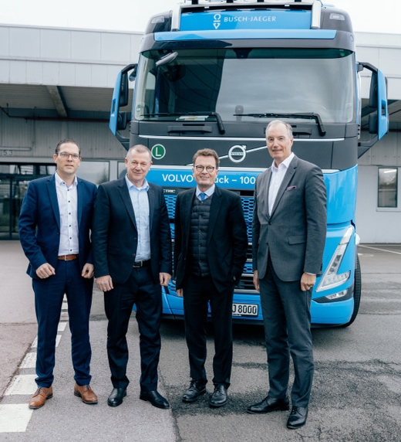
Bild: Gruppenbild vor dem neuen E-Truck, der seit Sommer die Pendelfahrten zwischen den Busch-Jaeger-Standorten in Lüdenscheid und Aue/Bad Berleburg macht (von links): Benjamin Wilms, Dr. Markus Pieper, Adalbert M. Neumann und Dr. Matthias Heider.

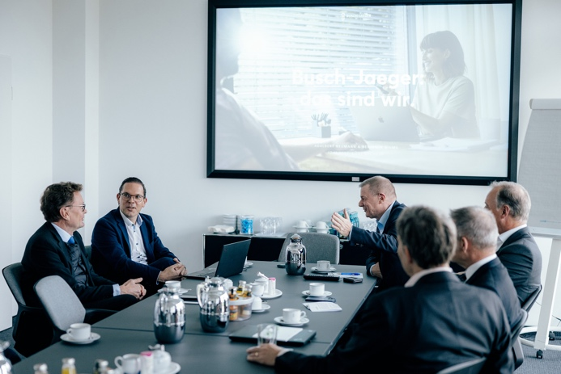
Bild: Der Termin war ein offener und informativer Austausch von Industrie und Politik zum Thema erneuerbare Energien.
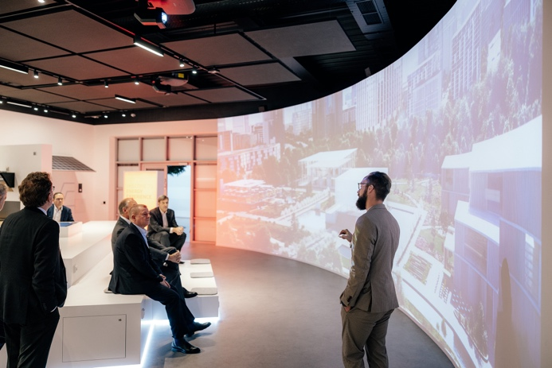
Bild: Im neuen Showroom bekamen die Politiker Einblicke in die „Mission to Zero“ von Busch-Jaeger.

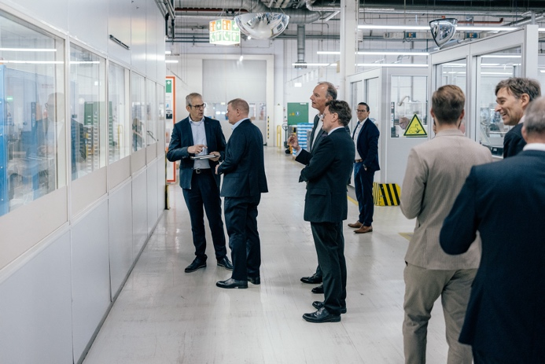
Bild: Beim Rundgang schauten sich Pieper und Heider die Industrie 4.0 Fertigung an.

Fotos: Busch-Jaeger

